1. L’adverbe.

Ecris l’adjectif, puis l’adverbe, formés à partir de chacune des expressions suivantes :

 | adjectif | adverbe
avec plaisir | plaisant | plaisamment
avec fréquence
avec puissance
avec galanterie
avec intelligence
avec innocence
avec impatience
avec évidence
avec indépendance
avec impertinence
avec indifférence
avec nonchalance
avec vaillance

2. Complète les adjectifs par ant ou ent.

néglig……… – méch………... – étonn……… - différ………… - viol……….. – abond ……….... – pes………… - prud …………..

3.Dans ces phrases, reconnais les adverbes, souligne-les .
En promenade, papa marche vite.
Maintenant, je fais toujours attention.
Il y a des fleurs partout en cette saison.
Cette villa me plaît beaucoup.
C’est là que j’ai rencontré Jonathan.
J’ai remarqué qu’il était moins attentif.
Je crois qu’ils vont bientôt arriver.

4) Remplace le complément souligné par un adverbe : écris ce qu’il indique.

Dans quelques heures, nous irons chez nos grands-parents.

Je ne mangerai aucune nourriture.

Depuis quelques jours, il travaille de cette manière.

Cet enfant se couche à des heures tardives.

L’eau pénétrait avec difficulté dans le sol humide.

Depuis qu’elle est petite, Morgane lit beaucoup de livres.
Pendant les vacances, ils se rendront à la mer.

5) Dans ces phrases, ajoute un adverbe de manière.

Mon petit cousin parle depuis quatre ans.
__________________________________________________

Les élèves on compris l’exposé de M.Graindorge.
__________________________________________________

6) Dans ces phrases, ajoute un adverbe d’intensité.

Maman est mince depuis qu’elle a suivi un régime.
__________________________________________________

Nous avons aimé cette revue.
__________________________________________________

7) Dans ces phrases, ajoute un adverbe de temps.

Pendant les vacances, nous allons à la Côte d’Azur.
__________________________________________________

A la maison, nous mangeons des brochettes de volaille.
__________________________________________________

8) Dans ces phrases, ajoute un adverbe de lieu.

Nous sommes obligés de faire très peu de bruit.

Il y a un tas de livres et d’anciennes B.D.

9. Ecris ces phrases au passé simple de l’indicatif.

Noé construit une arche. →
Les animaux s’y abritent. →
Le déluge dure quarante jours. →
Tout est recouvert par les eaux. →
Tout ce qui était sur la terre meurt. →
Au bout de quarante jours, Noé, sa famille et tous les animaux sortent de l’arche. →
10.Conjugue les verbes entre parenthèses au passé simple de l’indicatif.

Le canard (plonger) __________ et (disparaître) _____________ dans l’eau sombre.
Quand le train (s’arrêter) __________, les voyageurs (descendre) ____________.
Je l’(apercevoir) ____________ ; je lui (faire) _________ signe.
Dès qu’il me (voir) _________, il (venir) __________ vers moi.
Dans le ciel, l’avion (tracer) ____________ des lettres blanches.
Nous (changer) ____________ de cap et nous (revenir) ___________ vers la côte.

11.Barre l’intrus dans chaque liste :
- tu balayas – tu entreras – tu chantas – tu regardas – tu employas
- nous faisions – vous ferez – il fut – tu fais – je fis
- je pris – je vis – je mis – je fis – je conduis
- ils hésitaient – je coupai – il rentrait - tu prenais – nous achevions
- ils virent – ils mirent – ils tirent – ils punirent – ils mentirent
12.Relie chaque verbe à son temps :

Je reviens ● ● tu conduis
Ils battaient ● ● futur ● ● je vins
Vous ralentissez ● ● passé simple ● ● vous criez
Tu écrivis ● ● présent ● ● nous courrons
Je téléphonerai ● ● imparfait ● ● vous payiez
13. Replace les verbes au bon endroit et attention aux temps utilisés !!
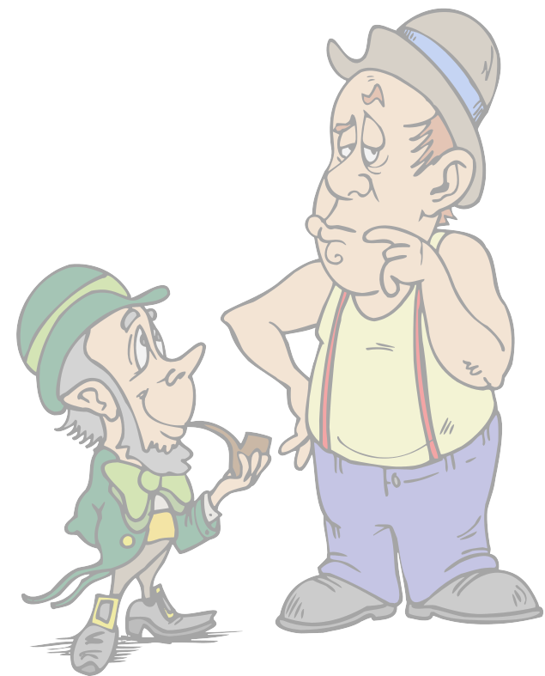
Il ………….une fois un cordonnier qui, par une suite de malchances, était devenu très pauvre. Il lui ………………..à peine assez de cuir pour fabriquer une seule paire de souliers. Il …………………… donc ce cuir, puis comme il était déjà tard, il ……………………….. se coucher.
Le lendemain, dès la première heure, il ……………………… à coudre les souliers quand il ……………………… sur sa table les chaussures terminées. Surpris, il les examina sous toutes les coutures : il n’y avait pas un seul point de travers. C’était vraiment un travail magnifique.
Un client ……………………… dans l’atelier et trouva les souliers si jolis qu’il les ………………….. plus cher que le prix habituel. Avec cet argent, le cordonnier …………………………… du cuir pour fabriquer deux paires de chaussures.
Le soir, il tailla le cuir et, le lendemain, à son réveil, il trouva les chaussures cousues. Il les ………………………… sans peine et cet argent lui …………………………. d’acheter du cuir pour quatre paires de chaussures. Mais il n’……………………… pas à les coudre : il les trouva terminées à son réveil. Et il en fut de même les jours suivants : les chaussures qu’il ………………le soir étaient toutes prêtes au matin. La pauvreté ……………………………. de sa maison.

Un soir, aux environs de Noël, il tailla son cuir et dit à sa femme :
- Quelqu’un nous aide pendant la nuit. J’ai envie de veiller pour voir de qui il s’agit.
- C’est une bonne idée, …………………………. sa femme.
Ils ………………………………………… une lumière allumée et se …………………………….. dans le placard. Quand minuit …………………….., deux petits nains tout nus …………………………….. dans l’atelier, s’…………………………. à la table de travail et, de leurs petites mains, se ……………………………… à battre le cuir et à le coudre. Ils ………..……………si vite et si bien qu’on …………………….du mal à en croire ses yeux. Ils ne s’…………………………………. que lorsque toutes les chaussures furent terminées. Alors, ils ………………………………………….. d’un bond.
Le lendemain, la femme dit à son mari :
- Grâce à ces petits nains, nous sommes devenus riches. Il ………………les remercier. Ils doivent souffrir du froid, à se promener tout nus comme cela. Sais-tu ce que nous allons faire ? Moi, je ………………….leur coudre à chacun une chemise, une veste, un pantalon, et leur tricoter des chaussettes ; toi, tu vas leur faire des souliers.
L’homme ………………………………. sa femme et, le soir, au lieu des morceaux de cuir, ils ………………………….. sur l’établi les vêtements et les chaussures. Puis ils se cachèrent pour se mettre au travail.
Quelle surprise quand ils ……………………………. les jolis petits vêtements au lieu du cuir ! Tout joyeux, ils s’…………………………………….. prestement et se mirent à chanter :
« Nous sommes si bien habillés
Finis le cuir et les souliers ! »

Puis ils ……………………………………….. à danser, à sauter, sur les chaises et les bancs, et, tout en bondissant, ils ………………………………. à la porte.
A partir de ce jour, ils ne ………………………………… plus. Le cordonnier ……………………………… seul son travail et …………………………… heureux le reste de ses jours.
Verbes à replacer:

Faut laissèrent – sonna- cachèrent était– virent – tailla – répondit – eut – fut – habillèrent – mirent – trouva – disparut – arrivèrent taillaient– arrêtèrent – placèrent – entra – acheta – paya – entrèrent travaillaient– approuva – continua restait – vendit – alla – commencèrent – permit vais s’apprêtait– revinrent avait – disparurent – installèrent.

14.Retrouve les participes passés de ces verbes.

Etre :…………………………………………… Faire : …………………………………………
Boire : ……………………………………… Disparaître : …………………………………………
Lancer : …………………………………… Recevoir : …………………………………………
Lire :…………………………………………… Mettre : …………………………………………………
Avoir : ……………………………………… Dire : ……………………………………………………
Venir : ……………………………………… Partir : ………………………………………………
Savoir : ……………………………………… Vendre : ………………………………………………
Répondre : ………………………………… Mourir : ………………………………………………
Ouvrir : ……………………………………… Devoir : …………………………………………………
Balayer : …………………………………… Voir : ………………………………………………

15.Transforme les verbes en participes passés et accorde-les avec le nom.

Des pommes (cuire) …………………… Des tables (mettre) ………………………..……
Des femmes (marier) …………………… Des maisons (construire) ………………………

Des fenêtres (ouvrir) …………………… Des exercices (préparer) …………………..……
Des lettres (écrire) …………………… Des enfants (libérer) ………………………………
Des garçons (effrayer) …………………… Des cerises (cueillir) …………………………………..…

16. Complète les terminaisons.

Enerv……. par le bruit, les chevaux piétinaient leur litière.
Ses chances de succès envol……, il dut revenir.
Libér…… de leurs chaînes, ils couraient maintenant à perdre haleine.
Perdu…… dans la foule, les deux fillettes se mirent à pleurer.
La jeune fille intimid……, se tenait en retrait.
17. Accorde selon l’auxiliaire « être ».

Mme Cailliau était (venir) ……………… nous rendre visite.
 Ils sont (descendre) …………………………… au fond du gouffre en utilisant des échelles.
 Les vedettes de la Star Académy ont été (applaudir) ………………………… par la foule.
 La table fut (décorer) …………………………………… en quelques heures.
 Vous êtes (sortir) …………………… depuis le matin.
 En décembre, les élèves de 5ème et 6ème année ont été (visiter) ………………………… le marché de noël.
 Les filles étaient (asseoir) …………………………… sur le banc.
 Les mur de la classe seront (repeindre) ………………………………… en été.
 Avant-hier, nous sommes (rentrer) ………………………… en bus.
 Il y a deux jours, vous êtes (aller) ………………………… au marché.

18.Complète avec les participes passés. Attention aux accords !

lire : Nous avons ……………………………… deux livres le trimestre dernier.
attendre : Les passagers ont ……………………………… leur avion deux heures durant.
cueillir: J’ai ………………………… les dernières roses.
Préparer : Ma maman a ……………………………… le repas.
Manger : La tarte, les enfants l’ont …………………………… hier après-midi.

19. Entoure le GCD puis accorde le participe passé si c’est nécessaire.

Les tomates que j’ai acheté…….ne sont pas mûres. Les amis que nous avons appelé……… ne viendront pas. Mes lunettes ne sont pas sur la table pourtant je les y avais posé……. . Bertrand et Marie discutaient trop, le maître les a puni……. .Ces cahiers sont importants pour moi, je les ai conservé . Je ne retrouve pas ma clé, je l’ai perdu…… . J’ai acheté………. des tomates qui ne sont pas mures. J’ai conservé………ces cahiers en souvenir. J’avais posé……… mes lunettes sur la table et pourtant je ne les ai pas retrouvé……… .

20. Entoure les participes passés écrits correctement.

- Mes voisins, je les avais prévenu / prévenus de mon départ.

- La lettre qu’elles avaient reçu / reçue / reçues les avait ému / émus / émues.

- La robe que ta maman t’a acheté / achetée coûtait fort cher.

- L’armoire, dont vous avez réparé / réparée la porte a été repeinte.

- Tes livres ? Nous les avons rangé / rangés dans la bibliothèque.

La robe que maman t’a  acheté coûtait fort cher.
 achetée

Les fruits que tu as  cueilli n’étaient pas mûrs.
 cueillis

Les policiers espèrent que les voleurs seront bientôt  arrêté .
 arrêtés .

La porte mal  fermée s’ouvrit brutalement.
 fermées

Des boissons chaudes seront  offerte aux participants.
 offertes

Tes livres ? Nous les avons  rangé dans la bibliothèque.
 rangés

Les blagues que tu m’as  raconté étaient très drôles.
 racontées

Mon oncle s’est  cassé la jambe.
 cassée
L’armoire dont vous avez  réparé la porte, a été
 réparée
 repeint.
 repeinte.

Connais-tu ces enfants ? Je te les ai pourtant déjà  présentés.
 présenté.

21. Accorde les participes passés après avoir souligné l’auxiliaire.

Mon frère est descend………… dans la cave que nous avions nettoy…………… hier.
Mes voisines, je les ai avert…………… de mon départ.
Avez-vous réalis………… les deux recettes que vous avez lu………… dans cette nouvelle revue dont vous m’avez parl…………… ?
Le chat qui avait surg……… devant ma voiture m’a oblig……… à freiner en catastrophe.
Cette faute, je ne lui ai jamais pardonn………… .
Je ne crois pas que vous l’avez mérit………, cette punition !
La boisson que vous avez goût……… à la maison a été prépar……… par mon père.
L’aventure que tu m’as racont……… ne pouvait arriver qu’à toi.
Mes jeux de société, vous les aviez cach……… dans cette armoire.
Ce poème, je l’ai déjà lu……… .
La pelouse que j’ai tond……… a été sem……… par un jardinier très conn……… .
Ces exercices, vous les avez corrig……… en classe.
La maison que vous avez visit……… n’est pas très moderne.

22. Rajoute les accords. Attention ! Il y a beaucoup de difficultés différentes.

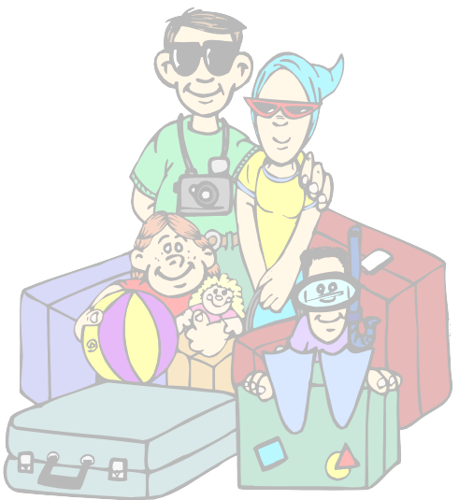
La semaine dernière, mes cousin…… sont venu…… passer une soirée à la maison.
Après avoir savour…… une excellente tarte que mamamn avai…… prépar……, mon père les avait invit…… à regarder plusieurs petit…… film…… qu’il avait réalis…… au cours de nos dernie……vacance…… . C’est papa lui-même qui les a projet…… sur l’écran qu’il avait été install…… par ma grande sœur qui venait à peine de rentrer de son travail.
Cela nous a rappel…… beaucoup de souvenir…… déjà un peu oubli…… .
Mes cousins ont été ravi…… et il…… ont jur…… de séjourner dans la même région l’an prochain.
La projection termin……, je me suis permi…… de leur servir un grand verre de vin qu’ils ont beaucoup appréci…… . Tous, nous avons pass…… une magnifique soirée.

23.Invente des phrases en respectant les codes suivants.

❶ Le participe passé est employé seul et est au masculin singulier.
…………………………………………………………………………………………………
❷ Le participe passé est employé avec être et est au féminin pluriel.
…………………………………………………………………………………………………
❸ Le participe passé est employé avec avoir et est au féminin singulier.
…………………………………………………………………………………………………
❹ Le participe passé est employé avec être et est au féminin singulier.
…………………………………………………………………………………………………
❺ Le participe passé est employé avec être et est au masculin pluriel.
…………………………………………………………………………………………………
- Entoure les verbes d’état

rester croire paraître contenir

être jouer dormir avoir l’air devenir

planter sembler vivre demeurer

Souligne les attributs du sujet.

❑ Ces personnes sont riches.
❑ Vous mangerez votre pique-nique sous cet arbre.
❑ Depuis quelques jours, ces enfants semblent fatigués.
❑ Cette semaine, nous irons à la visite médicale.
❑ Ce garçon paraît doux, courageux et généreux.
❑ Mes voisins se sont dépêchés de rentrer chez eux.

  - Les contes demeurent très populaires .
  - Les aventures des contes étaient restées dans mon bureau.

  - Cette fée apparaît à chaque mensonge.

  - Ces licornes deviendront magnifiques .

  - L’oiseau de feu n’a pas l’air très content.

  - Ma corde à sauter semble ancienne.

  - Marjorie restait très attentive.

